广西贺州市2018年中考历史试题
一、选择题(下列各小题的备选答案,只有一项符合题目要求,每小题选出答案后,请用2B笔把“答题卡上“历史部分”对应题目的答案标号涂黑。本大题共14小题,每小题2分,共28分)
1. （2018贺州）古人评论隋朝大运河:“天下转漕,仰此一渠。”这主要是肯定大运河( A )
A.促进南北济交流 B.便利人们]游玩江南C.是古代世界最长的运河D.加快了隋朝的灭广
2. （2018贺州）贺州市昭平县素有茶乡之称。史书记载我国唐朝:“上自宫省,下至邑里,茶为食物,无异米盐。”由此可见,唐朝（ B ）
A.茶叶成为主要食 B.饮茶之风盛行全国C.茶叶输往世界各地D.喝茶只是江南人的习惯3. （2018贺州）图1是建于我国古代不同时期的石拱桥,它最能说明隋朝赵州桥 ( A )
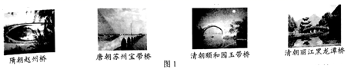
A.对后世影响很大 B.交通功能不突出 C.只存于隋朝叶期 D.桥梁安全性能低
4. （2018贺州）图表2为18世纪-20世纪初中国、美国和德国制造业份额数据表,导致中国制造业份额发生重大变化,是于当时我国( C )
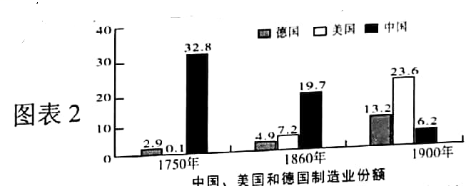
A.依然实行闭关锁国政策 B.没有主动向西方学习
C.错失两次工业革命之机 D.国内政权更替频繁
5、（2018贺州）1918年,李大钊在《新青年》上,连续发表了《庶民的胜利》和《布尔什维主义的胜利》两篇论文,这体现了新文化运动( D )
A.高举民主和科学两面大旗 B.积极倡导文学革命
C.对传统文化存在绝对否定偏向 D.开始宣传马克思主义
6. （2018贺州）图3中起义部队的最终行动方向,表明当时工农革命军
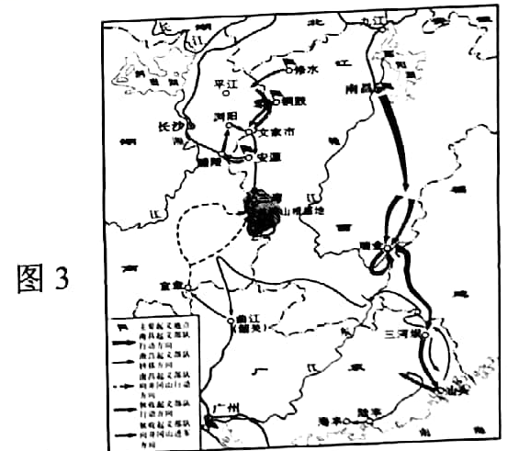
A.在全国范围内发动起义 B.目标攻打敌人中心城市
C.转向敌人力量薄弱的农村 D.放弃中央革命根据地
7, （2018贺州）按日军师团编制计算,从“七·七事变”到1945年,日本历年投入到中国战场上 的陆军,平均每年占76.4%,导致这一现象的主要原因是（ D )
A.中国拥有先进武器装备 B中国战场是日军唯一的战场
D.中国实行全民族的持久抗战 C.苏联红军进驻中国东北
8（2018贺州）.1949年4月,毛泽东、朱德下达进军命令:“奋勇前进,坚决,彻底、干净、全部地歼灭中国境内一切敢于抵抗的国民党反动派,解放全国人民,保卫中国领土主权的独立和完整,此,人民解放军开始(D)
A. 挺进大别山 B,辽沈战役 C.淮海战役 D,渡江战没 9.连环画是回学们喜爱的课外读物,图4是一本连环画的封面,该书讲述了孙家庄农民孙志刚的故事,据此可知,该故事反映的是我国当时进行的 ( B )
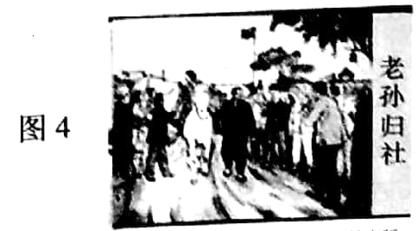
A.土地改革运 动B.农业合作化运动 C.大跃进运动 D.人民公社化运动
10. （2018贺州）1492年的一段航行日记:“星期日.10月28日,我就因此便去寻找在西南方向海岸的古巴岛,向着该岛的最近点出发。 12月6日,人们来到美丽的海地岛。”据此推断,该航行日记记录的是（ B )
A.迪亚士航行 B.哥伦布航行 C.达·伽马航行 D.麦哲伦航行
11. （2018贺州）1851年,英国举办了第一次世界博览会,耗资八万英榜修建了钢铁一玻璃结构的巨大展型“水晶宫”,向全世界炫耀其取得的财富和工业技术成果,该博览会举办的背景,是英国（ C )
A.通过《权利法案》 B.开始工业革命 C. 完成工业革命 D.完成第二次工业革命
12. （2018贺州）卡尔·本茨被称为“汽车之父”，使他创制汽车成为可能的前提条件是（ D ）
A.蒸汽机的改良 B.电动机的发明 C.电器的发明 D.内燃机的创设
13. （2018贺州）1787年，美国在费城召开的制宪会议通过了一部联邦宪法.宪法确立美国是一个联邦制国家,规定总统既是国家门,又是政府首脑,享有行政权.这说明美国政治体制是通过（ A ）
A.立法确立 B.会议形成 C .总统确定 D.人民决定
14. （2018贺州）"………我们已经商得同意:“当于1945年4月25在美利坚合众国旧金山召开联合国会议。……唯国有我们三国之间及及一切爱好自由的各国之间继续增进的合作与了解，才能够实现人类最崇高的愿望－一种安全而且持久的和平。”材料中提出实现“一种安全而且持久的和平",是基于（ B ）
A.每次世界人战的惨痛教训 B.二战对人类文明浩劫的反思
C.西方大国称霸世界的企图 D.东西方冷战格局的结束

二、材料解析题

15、（2018贺州）阅读下列料并结合所学知识,回答问题,(6分
材料 在唐朝前期的一百年中,经济发展迅速,社会呈现繁荣景象。唐朝时期,汉族和一些北方少数民族杂居、通婚,西北、西南等地区一些少数民族建立的政权,与唐王朝保持着友而密切的联系,民族之间的交融进一步发展、当时的社会会风气比较开放,一些妇女受过诗书、音乐等方面的教育,喜好骑马、打球、拔河等活动。唐朝是中国历史上诗歌创作的黄全时代,书法,绘画、音乐、歌舞、石窑和雕刻等方面的艺术创作成就斐然。唐朝对外交往比校活跃,与亚洲以至非洲、欧洲的一些国家都有住来,都城长安是一座国性的大都市,是中外经济文化交流中心。唐朝在世界上享有很高声望,各国称中国人为“唐人。摘编自《中国历史教师教学用书》
请回答:
（1） 根据材料并结合所学知识.概括盛气象的表现。(4分)
表现:国力强盛,经济繁荣,社会安定;民族交往与交融进一步发展;社会风气比较开放;文化生活丰富多彩;文学艺术的多彩与繁荣;对外交往活跃,长安是中外经济文化交流中心;唐朝对世界影响很大,在世界上享有很高的声望,(4分。答到其中4点即可得4分。完全照抄材料最多只能得2分。)
（2）简析盛唐气象出现的原因。(2分)
原因:统治者励情图治,政局相对稳定;实行开明的民族、外交和文化政策;统治者的博大胸怀;广大人民的辛勤劳动。(2分,答到其中2点即可得2分

16、（2018贺州）阅读下列材料结合所学知识,回答问题.(14分
材料 我国外交、对外开放大事年表
时间 | 大事
1971年 | 第26届联合国大会以压倒多数通过阿尔巴尼亚、阿尔及利亚等23国提案,恢复中华人民共和国在联合国的合法权利
1972年 | 中美双方在上海签《中美联合公报》)。日本首相田中角荣访华。又有28个国家同中国建交
1978年 | 党的十一届三中全做出实行改革开放的伟大决策
1980年 | 中央决定兴办深圳、珠海汕头、厦门4个经济物区,允许外国企业或个人以及华侨、港澳同胞进行投资活动,并在进出口、减免税等方面提供优惠条件
1984 | 邓小平为深圳特区题词:“深圳的发展和经脸证明,我们建立经济特区的政策是正确的。“进一步开放大连、天津、青岛、上海、福州、广州等14个海城市
1985年 | 把长江三角洲、珠江三角和闽南三角地区开辟为沿海经济开放区
1990年 | 上海浦东开发区建立
1992年 | 开放重庆、武汉等沿江城市,满里等陆地边境城市和昆明、乌鲁木齐等内地省会和自治区首府
2001年 | 中国加入世界贸易组织,将拥有13亿人口的巨大市场带入全球贸易体系
2017年 | “一带一路”国际合作高峰论坛在北京举
2018年 | 在青岛召开上海合作组织成员国元有理事会会议义,习近平作了主题为“弘扬‘上海精神’，构建上海合作组织命运共同休”的重要讲话。

（1)根据材料并结合所学知识,指出我国建立经济特区的目的的(2分)说明我国开始实行对外开放的外交背景。(2分)
答:(1)目的:扩大对外贸易；吸引侨资、外;引进先进科学技术和管理经验;加快展我国社会主义现代化建设。(2分。答到其中2点即可得2分)
外交背景:中国在联合国合法席位的恢复,国际地位得到提高；中美、中日关系实现正常化；出现各国与中国建交热朝；拥有一个良好的外外交国际环境(1分。答到其中2点即可得2分，完个照抄材料最多只能得1分
(2)根据材料并结合所学知识、概括指出我国对外开放格局发展的特点(4分)
发展特点:形成从经济特区到沿海开放城市；沿海经济开放区到内地；全方位、多层次、多领域的对外开放格局；积极参与经济全球化；主动参与国际竞争与合作并发挥推动作用(4分答到其中4点即可得4分,)
(3)根据材料并结合所学知识，谈谈不断扩大发展的对外开放对我国产生的重大影响？（2分)你从中得到什么启示?(1分)
影响:促进我国对外贸易和国民经济的迅速发展；丰富了人民的生活；扩大我国时外经济技术交流；有利于社会主义现代化建设；推动我国参与经济全球化进程；提高我国国际地(2分答到其中2点即可得4分)
启示:对外开放是时代潮流,是发展我国国民经济的必要条件；改革开放是我国的强国之路；我们要毫不动摇地坚持改革开放。(1分。答到其中1点即可得1分符合题意、言之有理可酌情给分)

17、（2018贺州）阅读下列并结合所学知识,回谷问题。(12分)
材料一1921年苏俄开始实施新经济政策,允许多种经济并存,大力发晨商品经济,促进国民经济的恢复和发展。1924年初列宁逝世后,斯大林的领导地位逐步确立。新经济政策被逐渐取消，为了迅速增强经济实力和国防力量,苏联采取了优先发展重工业的方针。为了加强对农业的管理,摆粮食供应困唯,苏联府推行了农业集体化运动,斯大林执政时期开创的社会主义建设模式,被你为“斯大林式”，据苏联官统计,到1937年,苏联的工业产量居欧洲第一位、世界第二位。苏联经济实力的迅速增长,为后来反法西斯战争的胜利奠定了物质基础
材料二1933年,罗斯福就任美国总统,宣布实行新政。他采取一系列改革措地,大力加强国家寻金融、农业、工业、社会救济、公共工程以及财政等方面的干预,使美国政府承担起保障经济稳定和发展的责任。到1939年,美国的工业生产水平创历史新高,农业生产保持稳定,对外贸易趋向活跃,人民生活水得到恢复和改善。新政的实施也在一定程度上缓和了美国的社会矛盾,缓解了经济危机引发的社会包机,使美国避免在危机形势下走上法西斯道路。新政通过法律形式把国家保障经济稳定和发展的责任固定下来,在不触动资本主义制度的前提下,对美国经济制度进行了深刻改造。
(1)根据材料一并结合所学知识,概括指出斯大林时期国家经济政策发生的变化.(2)分)简 析斯大林模式形成的历史背景。(2分)
答:变化: ①逐渐取消新经济政策；②优先发展重工业；③推行农业集体化运动；④形成高集中的计划经济体制.(2分。答到其中2点即可得2分。)
背景: ①新经济政策实施,国民经济得到恢复发展; ②列宁逝世， 斯大林成为苏联最高领导人；③处于帝国主义包围；④国内经济文化相对落后(2分答到在中2点即可行2分)
（2)根据材料二并结合所学知识,罗斯福新政对美国经济制度进行了怎样的调整?（2分)你谈谈罗斯福新政带来的影响（3分）
答:调整:加强国家对经济的全面干预; 通过法律形式把国家保障经济稳定和发展的责任固定下来（2分）
影响：①美国经济开始了缓慢的复苏，工业和生产有所恢复，就业人数逐步增加，人民生活得到改善；②增强了政府的宏观调控能力，恢复了美国人民的信心；③使美国避免了经济大崩溃,走出经济危机; ④避免了法西斯上台,为反法西斯战争胜利奠定了基础；⑤资本主义制度得到巩固与发展；⑥开启了资本主义国家干预经济发展的成功模式; ⑦在美国和世界资本主义发展史具有重要意义（答出其中3点， 即可得3分）
(3)综合上述材料并结合所学知识,你认为斯人林模式与罗斯福新政有何相同点？（2分)从中你得到什么启示？
答:相同点：①都加强国家对经济的干预和指导；②都促进了经济的迅速发展；③都为反法西斯战争的胜利奠定了物质基础(2分。答到其中1点即可得2分合题意,言之有即可的酌情给分)
启示：①任何一种经济体制的确立,都要随社会的发展进行不断的调整；②改革是社会发展进步的重要重要手段；③不同制度的经济体制可以相互借鉴；④不同社会制度对人类社会的进都起到一定的推动作用,(1分，答其中1点即可得 1分。符合题意,言之有理即可的情给分)

